Tlačová správa z vydavateľstva Artforum
Znenie tlačovej správy: Vydavateľstvo Artforum vydáva novú zbierku poviedok Pavla Rankova s názvom Na druhej strane
Dátum vydania TS: 21. 10. 2013 Kontaktná osoba: Monika Kompaníková, pr@artforum.sk, 0948 033 768, www.artforum.sk

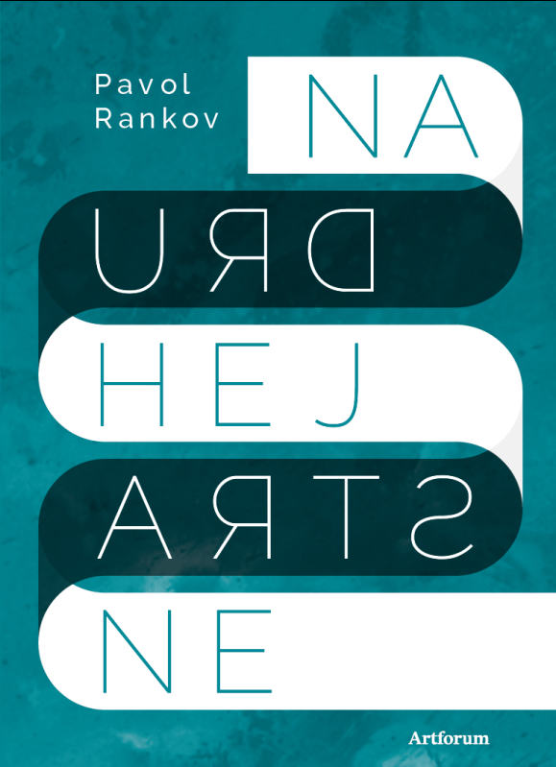 | Na druhej strane  Autor: Pavol Rankov  Vydavateľ: Artforum  Formát: 135 x 184 mm (š x v)  Počet strán: 172  Väzba: hardback  dátum expedície: 21. 10. 2013  Cena : 11,90 €  ISBN 978-80-8150-031-2  EAN 9788081500312

Majster mysterióznej poviedky sa vracia s novou zbierkou. Pavol Rankov rozdelil texty novej knihy do dvoch štýlovo odlišných, zdanlivo protichodných častí. V prvej archaickým jazykom vyrozprával dávne príbehy ďalekých krajín a mýtických čias. Na druhej strane stoja príhody našich geograficky blízkych súčasníkov zaznamenané autentickou rečou v štádiu jej dnešného rozpadu. Či už je to kronikársky zápis, podobenstvo, príbeh hororový alebo univerzitný, autor nám pripravil pútavé čítanie a – ako u neho býva dobrým zvykom – nečakanú pointu.

O autorovi
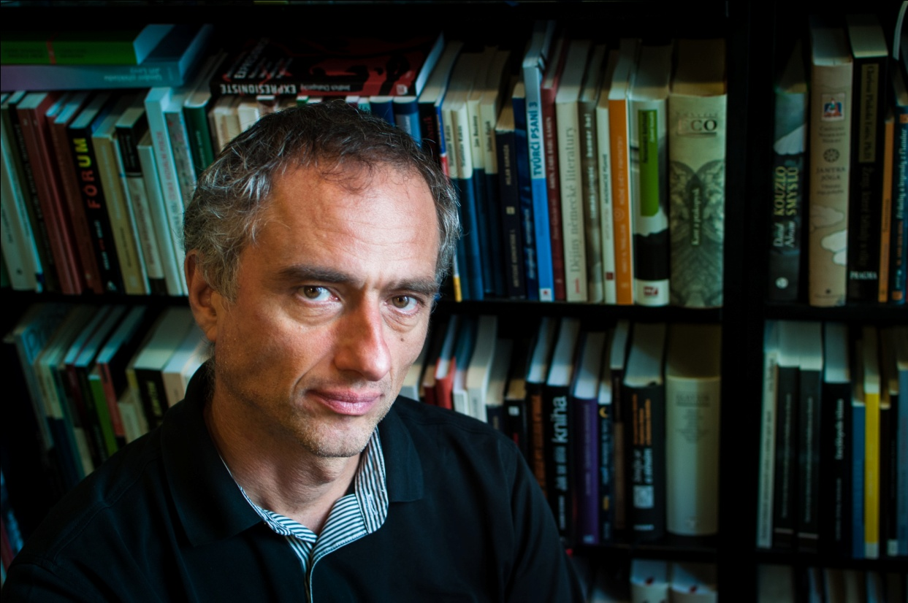
Pavol Rankov (1964) sa narodil v Poprade, študoval na Filozofickej fakulte UK v Bratislave, kde aj pracuje na Katedre knižničnej a informačnej vedy. Debutoval zbierkou poviedok S odstupom času (1995), za ktorú získal Cenu Ivana Kraska. Nasledovali zbierky poviedok My a oni / Oni a my (2001) a V tesnej blízkosti (2004), a romány Stalo sa prvého septembra (alebo inokedy) (2008) a Matky (2011). Žije a pracuje v Bratislave.

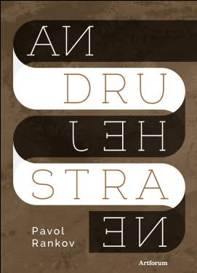
Ukážka
Strieľať psov.

Ich spolužitie sa začalo, keď sa Blanka nasťahovala k Pietrovi do Turína. Nie spolužitie Blanky s Pietrom, ale Blanky s Antoniettou. S Pietrom bývala Blanka vlastne až po zotmení. Prichádzal z firmy okolo siedmej, navečerali sa — Blanka ho kŕmila najmä šalátmi, lebo ich nemožno rozvariť ani pripáliť —, potom si podľa Pietrovho staromládeneckého zvyku ľahli do postele, aby si odtiaľ pozreli nejaký totalmente stupido televízny program, aký môže vysielať iba niektorá z Berlusconiho televízií, napríklad spravodajstvo zo života celebrít, kde v úlohe rekvizít visia na lanách odfarbené veliny v bikinách. Moderátor im občas poklope ukazovákom po hlave a vyhlási, že ju majú úplne dutú. Ľudia v štúdiu sa na tom náramne zabávajú. Aj Pietro. Blanka ani nevedela, ako by slovo velina preložila do slovenčiny.
Ráno Pietro vstával, ešte kým Blanka spala, pripravil jej raňajky, teda vybral z chladničky jogurt a džús, a zobudil ju bozkom na rozlúčku. Ponáhľal sa, lebo v agenzii chcel byť vždy prvý, chcel mať prehľad o svojich podriadených. Blanka ho spočiatku prosila, aby ju budil hneď, keď vstane on, ale to Pietro nechcel. Smial sa, že keď mal toľko rokov ako Blanka, tiež dokázal spať až do obeda a nenávidel každého, kto mu to prekazil. No a keďže nechce, aby ho Blanka nenávidela, nechá ju spať.
Antonietta prichádzala okolo desiatej. V prvých dňoch sa stávalo, že zastihla Blanku ešte v pyžame. Blanke bolo veľmi trápne, keď Antonietta prechádzala okolo nej s mopom alebo vysávačom, keď jej nad hlavou vírila prach tým zvláštnym a nezmyselným nástrojom, ktorý vyzerá, akoby bol z pávích pier. Blanka sa cítila ako príživníčka, ako vykorisťovateľka, ktorá trápi úbohú proletársku ženu odkázanú na pár stoviek eur, ktoré jej Pietro za upratova¬nie bytu platil.
Nechcem, aby sme mali slúžku, povedal Blanka Pietrovi hneď po prvom stretnutí s Antoniettou. Pietro sa na Blanku prekvapene pozrel, akoby jej lámanej taliančine zasa neporozumel. Potom začal vysvetľovať, aký je rozdiel medzi slovami serva, čiže slúžka, a domestica, čiže domáca. Slúžky sú v palácoch a kaštieľoch, domácu má každý racio¬nálne uvažujúci príslušník vyššej strednej vrstvy.
– Upper middle class, – zopakoval Pietro aj po anglicky.
– Je to… – Blanka si utekala vziať slovník, – nedôstojné, – doplnila, keď našla vhodné slovo.
Pietro pobavene dvihol obočie.
– Je to nedôstojné pre Antoniettu, – pokračovala Blanka, – čistí našu špinu. Nejaká dvadsaťpäťročná Slovenska urobí neporiadok a ona, päťdesiatročná opotrebovaná talianska signora, ho musí upratať.
Pietro sa rozosmial:
– Ale to je jej práca. Ona je odborník na špinu. Keď sa mi pokazí televízor, zavolám profesionála, keď chcem novú dlažbu, zavolám profesionála, keď chcem mať čisto, zavolám profesionála.
Pietro sa na chvíľu zamyslel a dodal:
– Takto to funguje v kapitalizme: každý robí, čo vie. Aj na Slovensku to raz tak bude, uvidíš.
– A hlavne, – vystrel Pietro ukazovák, – nedívaj sa na to etnicky. Nie mladá Slovenka proti starej Talianke. Môžeš si byť úplne istá, že naša upratovačka, ktorá obchádza tri alebo štyri domácnosti, si zarobí viac než tvoja mama, profesorka fyziky v Bratislave.
Blanka síce ešte namietla, že čistiť záchodovú misu by vedela aj sama, dokonca by pri tom nemusela mať ani také smiešne ružové gumené rukavice, aké nosí Antoinetta, ale keď Pietro vyhlásil, že jeho budúca manželka sa bude starať o deti, a nie o veci v domácnosti, napokon rezignovala.
Začalo sa krátke obdobie Blankiných pokusov o priateľstvo s Antoniettou. Začala takými „gazdinkovskými“ témami, napríklad sa pokúšala vysvetliť, že na Slovensku ľudia jedávajú veľa mäsa. Antonietta si ju znechutene pre¬merala a spýtala sa, či je to v Rumunsku naozaj také zlé.
– Nie v Rumunsku, – opravila ju Blanka, – na Slovensku.
Antonietta si vzdychla, pokývala chápavo hlavou, na¬sprejovala na sporák bohatú vrstvu belasej peny a pokračovala vo svojej práci. Až večer si Blanka uvedomila, že si poplietla slovo carne so slovom cane. Carne je mäso, cane je pes. Povedala upratovačke, že Slováci jedia veľa psov. Pietro sa dobre zabával.
Keď sa Blanka na druhý deň pokúšala Antoniette vysvetliť, že v jej vlasti nejedávajú psov, ale mäso, domestica len hodila rukou.
– Do našej štvrte sa v posledných rokoch presťahovalo mnoho takých, – Antonietta si prstami zošikmila oči, – a ľudia hovoria, že tí tiež žerú psov. Možno je to zdravé, – zasmiala sa.

Pavol Rankov – Na druhej strane (úryvok)

